1. trénink

Rozehřátí (warm up)
-20 panáků
-5 výpadů na každou nohu
Fyzická část
-4x15 dřepů
-3x5 kliků (pokud dokážeš, tak pánských-jinak dámské)
-4x10 sed lehů
-3x6 angličáků

Florbalka
-trénování hokejového a florbalového driblinku
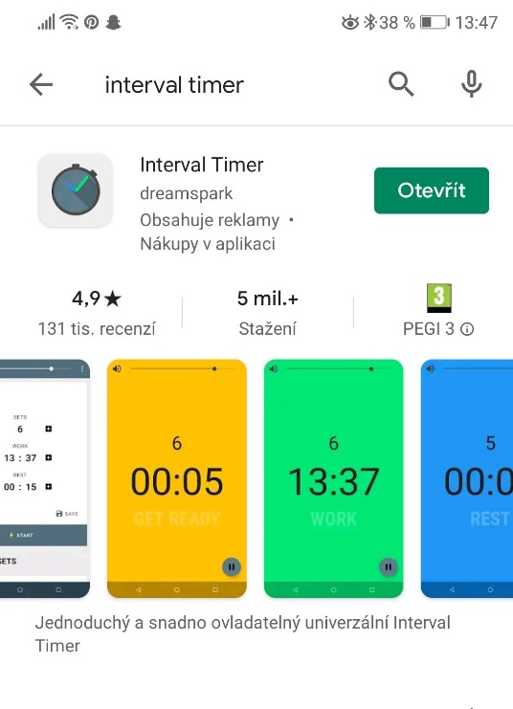
-doporučuji použít časovač:
45 sekund-hokejový driblink
6x
30 sekund pauza
45 sekund-florbalový driblink

-různé modifikace driblinku (videa)
DOPORUČUJI TENTO ČASOVAČ
(já sama ho používám)

Hokejový driblink s uvolněním
https://www.youtube.com/watch?v=Ai0Rg_Ypi-o

Florbalový driblink s přikopnutím
https://www.youtube.com/watch?v=euAEtMT26wE

Florbalový/hokejový driblink kolem mety (kolem čehokoliv: druhý balonek, ovladač, bota, …)
https://www.youtube.com/watch?v=76mLMW6q4Rk

Gólman
-žonglování se 3míčky ve stoje (až to budeš ovládat, zkus si při žonglování sednout a zase vstát)
https://www.youtube.com/watch?v=kGrdzfpWiP8

Protažení
-protažení podle videa (1O minut)
https://www.youtube.com/watch?v=hoAZuBq5sx4

